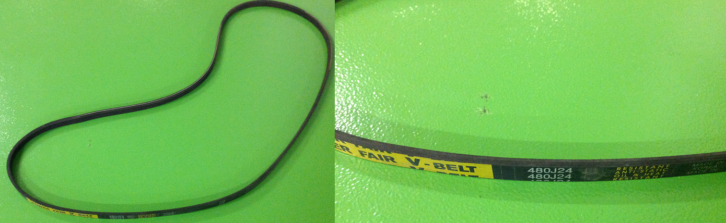

Код из 1С | Артикул | Наименование/ Бренд/  Поставщик | Технические характеристики | Габариты  Д*Ш*В,  мм | Масса,  гр | Материал | Место установки/Назначение
F0029135 |  | Ремень поликлиновой 480J24 |  | 4х9х1240 мм

